Foro de debate de la Unidad 2 “Desarrollo en react js”

Foro de debate de la Unidad 2 “Desarrollo en react js”

Tuesday, 26 de November de 2019, 12:24

*¿Como imaginas la implementacion de instagram utilizando react js?*

Buenas tardes!

Tomo una imagen de mi instagram para analizarlo:

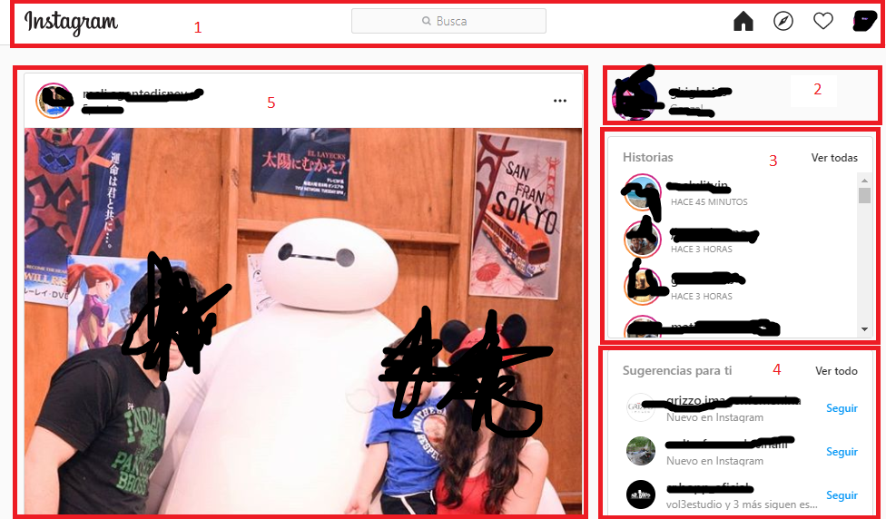

Y podemos analizar los componentes:

1- header: logo, buscador y perfil

2-3-4: sidebar que incluye:

2- datos del perfil logueado

3- historias de amigos: tiene subcomponentes por cada historia

4- sugerencias: subcomponentes por cada perfil

5- posteos: contenedor que tiene componentes hijos, uno por cada publicación de los usuarios seguidos. en cada posteo, el evento onclick de la imagen del corazón suma un "me gusta" al estado de dicho componente

A grandes rasgos estos son los macrocomponentes que no pueden faltar